I- Tolérances dimensionnelles : :
I.1- Rappel : :
I.1.1- Nécessité des tolérances :
L’imprécision inévitable des procédés de fabrication et des machines utilisées fait qu’une pièce fabriquée ne peut avoir des cotes rigoureusement exactes. S’il faut fabriquer une série de pièces identiques, il est impossible à une même forme d’avoir toujours exactement les mêmes dimensions (ou cotes) d’une pièce à l’autre.
Il faut donc tolérer que la cote effectivement réalisée soit comprise entre deux valeurs limites, compatibles avec le fonctionnement correct de la pièce : Une cote maximale et une cote minimale.
La différence entre les deux cotes s’appelle l’ . . . . . . . . . . . . . . . . . . . . . . . . . . . . . . . . . .
I.1.2- Eléments d’une cote tolérancée :
Cote nominale
ARBRE
Cote mini
ei
es
Cote Maxi
IT T

ALESAGE
Cote nominale
Ligne Zéro
EI
ES
IT
Cote mini
Cote Maxi
Ligne Zéro

- Cote Nominale : Cote théorique définie par le concepteur. Dimension ou cote qui sert de référence pour l’indication et l’inscription sur le dessin.
- Ecart Supérieur : Valeur supérieure de l’écart par rapport à la cote nominale (ligne zéro).
Nous le noterons : . . . . pour les arbres et . . . . pour les alésages.
- Ecart Inférieur : Valeur inférieure de l’écart par rapport à la cote nominale (ligne zéro).
Nous le noterons : . . . . pour les arbres et . . . . pour les alésages
- Cote Maximale : Valeur de la cote nominale + l’écart supérieur.

Arbre | ALESAGE  Exemple
Cmax = . . . . . . . . . . . . . . | Cmax = . . . . . . . . . . . . . .
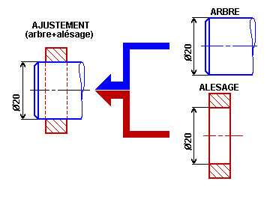
- Cote nominale : Cnom = . . . . . .
- Ecart supérieur : es = . . . . . .
- Ecart inférieur : ei = . . . . . .

Ø16 –0,017
–0,006
- Cote minimale : Valeur de la cote nominale + l’écart inférieur.
Arbre | ALESAGE
Cmin = . . . . . . . . . . . . . | Cmin = . . . . . . . . . . . . .

- Intervalle de Tolérance (IT) : C’est la variation permise (tolérée, admissible) de la cote effective de la pièce. Elle est égale à la différence entre l’écart supérieur et l’écart inférieur.
Arbre | ALESAGE
IT = . . . . . . . . . . . . . . . . . . . | IT = . . . . . . . . . . . . . . . . . . .
IT = . . . . . . . . . . . . . . . . . . . | IT = . . . . . . . . . . . . . . . . . . .

I.2- Tolérances normalisées conformes au système «ISO» : Manuel de cours pages : 59 - 60 - 61 - 62
16 g 6
Cote nominale
Symbole de la position de IT

(pièce male)

Symbole de la valeur de IT

(qualité)

16 H 7
Cote nominale
Symbole de la position de IT

(pièce femelle)

Symbole de la valeur de IT

(qualité)

Ø 16 g6
Ø 16 H7
Cnom= . . . . . . . . .ES= . . . . . . . . .EI = . . . . . . . . .Cmax= . . . . . . . . .Cmin= . . . . . . . . .IT = . . . . . . . . .
Cnom= . . . . . . . . .es= . . . . . . . . .ei= . . . . . . . . .Cmax= . . . . . . . . .Cmin= . . . . . . . . .IT = . . . . . . . . .

I.3- Les ajustements : :
Ø 16 g6
I.3.1- Inscription d’un ajustement :
Un ajustement est constitué par l’assemblage de deux pièces de même dimension nominale. Il est désigné par cette dimension nominale suivie des symboles correspondant à chaque pièce, en commençant par l’alésage.
Ø 16 H7
Ø 16 H7/g6
Cote nominale commune
16 H7 / g6
Symbole de tolérance pour pièce male

Symbole de tolérance pour pièce femelle

Formules de calcul |  | Exemple d’application
Jeu max = | ES – ei | Ø 16 H7/g6 | Jeu max = …………
Jeu max = | Alésage max – arbre min | Ø 16 H7/g6 | Jeu max = …………
Jeu min = | EI – es | Ø 16 H7/g6 | Jeu min = …………
Jeu min = | Alésage min – arbre max | Ø 16 H7/g6 | Jeu min = …………

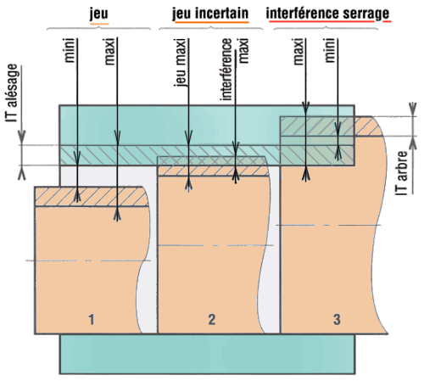
I.3.2- Différents types d’ajustements : Manuel de cours pages : 64 - 65.
Selon la position relative des intervalles de tolérance, l’ajustement peut être :
- Avec jeu : Jeu max et Jeu min sont positifs.
Exemple : . . . . . . . . . . . .
- Avec serrage : Jeu max et Jeu min sont négatifs.
Exemple : . . . . . . . . . . . .
- Incertain : Jeu max et Jeu min sont de signes contraires.
Exemple : . . . . . . . . . . . .

Exemple d’application : Ø 16 H7/g6
est un ajustement . . . . . . . . . . . . . . . . . .
II- Tolérances géométriques : :
L’imperfection des procédés d’usinage fait qu’il est impossible d’obtenir des surfaces géométriquement parfaites. Les conditions géométriques sont imposées, sur les pièces, afin de garantir un fonctionnement convenable des mécanismes.

II.1- Tolérances de forme : Manuel de cours pages : 67. .
Signification | Rectitude | Planéité | Circularité | Cylindricité

Symbole

II.2- Tolérances d’orientation, de position et de battement : Manuel de cours pages : 68. .
Signification | Perpendicularité | Parallélisme | Inclinaison | Coaxialité | Symétrie | Localisation | Battement

Symbole

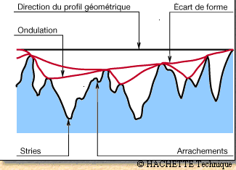
III- Tolérances de surface : :
III.1- Nécessité : :

Tous les procédés d’usinage ne permettent jamais d’obtenir des surfaces idéales sans défauts. Ces défauts sont :
- Défaut de premier ordre : Ce sont des défauts de forme.
- Défauts de deuxième ordre : C’est une ligne ondulée.
- Défauts de troisième ordre : Sillons.
- Défauts de quatrième ordre : Arrachements.
Les défauts de troisième et quatrième ordre caractérisent la rugosité de surface.

III.2- Écart moyen arithmétique du profil « Ra » : :
Ra est égal à la moyenne arithmétique, calculée sur la longueur de base, de la valeur absolue de l’ordonnée y entre chaque point du profil et l’axe ox.
Ra =
y₂
y_{n}
n
y₁
+……+
+

N.B : Valeurs usuelles de Ra en fonction de l’état de la surface (Manuel de cours page 70)
III.3- Symboles d’indication de l’état de surface : Manuel de cours page : 70. .

- Activités de travaux pratiques : :

Manuel d’activités pages : 47 - 48 - 49 - 50 - 51 - 52 - 53 - 54 - 55.

